20. Colonia di coboldi
La porta di legno (CD 25 per sfondarla) è sbarrata dall’interno. I PG possono entrare fornendo la parola d’ordine (’Pestacalli’ in draconico) o con una prova di Raggirare (CD 20).

“Numerosi fuochi da campo, piccoli ma fumosi, illuminano questa ampia e alta sala. Sputi, rastrelliere per la concia e altri oggetti tipici di una cultura primitiva sono visibili attraverso la caligine. Alcune piccole figure sono indaffarate a lavorare e a giocare per la stanza.”

Ci sono 21 coboldi NON combattenti, perchè troppo giovani, vecchi o inesperti. Ad ogni domanda risponderanno “Yusdrayl lo sa”.

Se ostili vedere area 19.

Buttafuori coboldi (3): 4pf,1
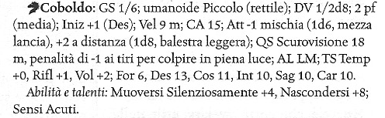

21. Il trono del drago
“Un basso trono si erge vicino al muro occidentale, costruito con frammenti caduti di muratura, ammassati su di un antico altare. Una piccola figura cornuta avvolta da vesti tinte di rosso siede sul trono, protetta da sei creature a lei simili. La cima dell’altare contiene una varietà di piccoli oggetti, mentre la parte dell’altare usata come schienale del trono è incisa con un bassorilievo raffigurante un drago rampante. Una chiave di metallo è saldamente incastrata nella bocca del drago.”

La chiave apre la porta nell’area 7. E I coboldi la vendono per 200mo o come ricompensa per il recupero del drago.
Gli altri oggetti vengono venduti per 25mo o con baratto di altri oggetti di pari valore.

Yusdrayl è un coboldo femmina, capo dei coboldi e stregone di 3°.
Risposte che fonisce:
- Perchè I coboldi sono qui? “Come è noto, I coboldi osno discendenti dei draghi. Poichè sono la più potente del mio popolo, ho condotto pochi coraggiosi a questo antico luogo sacro, dove un tempo I draghi erano venerati”. Lei conosce il nome del drago: Mistinarperadnacles Hai Draco.
- Cosa sa dei goblin/ dei frutti/ di Belak? “L’esiliato, vive nelle profondità. Egli fa crescere I frutti, che consegna ai goblin. I goblin ladri di draghi sono suoi servi”
- Creature simili ad arbusti? “Gli arbusti maligni sono animaletti dell’Esiliato. Sono più numerosi nel Bosco del Crepuscolo, più in basso”
- Umani scomparsi? “Hanno combattuto contro I goblin. Non hanno fatto ritorno”
- Drago rubato? “Quei putridi goblin hanno rubato il nostro drago! Se lo riporterete, vi ricompenserò adeguatamente. Meepo vi accompagnerà.”

I coboldi informano che per cercare il drago devono dirigersi al passaggio tra il 15 e il 25. Hanno poche informazioni riguardo il numero di goblin e le tattiche e non sanno esattamente dove possa trovarsi il cucciolo, ne conoscono la strada da percorrere. Se Meepo dovesse essere ucciso, pace.

Gli oggetti ammassati comprendono:
  - Una piuma di Quaal (albero)
  - Una pergamena arcana di Armatura Magica
  - Una pergamena arcana di Movimenti del Ragno
  - Una pergamena divina di Luminescenza.

Ostile:
  - Yusdrayl lancia prima di tutto armatura magica su se stessa. Poi inizia a colpire con le magie.

Buttafuori coboldi (6): 4pf, 2d10ma 4:2, 5:3, 2:1

Yusdrayl: 21pf, 11, -12
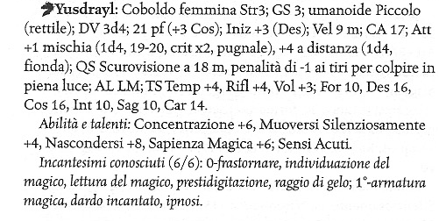

22. Dispensa
“L’odore di carne in putrefazione permea la stanza. Numerosi ganci di ferro arrugginito pendono vuoti dal soffitto, ma alcuni reggono le carcasse scorticate di grossi parassiti, enormi gambi di funghi e diversi carapaci di insetti dalle dimensioni mostruose. Un piccolo e consunto ripiano lungo la parete meridionale contiene dei coltelli e altri attrezzi per scuoiare, tutti arrugginiti e pressochè inutilizzabili.”

23. Accesso al Sottosuolo
“Pietre, ciottoli e rocce sgretolate sono parzialmente collassate sulla parete est, rivelando un tunnel. Il passaggio è evidentemente di origine naturale e varia ampiamente in altezza, larghezza e direzione, come sono soliti fare tutti I tunnel naturali che si trovano sottoterra. Nell’anticamera lavorata, invece, è appesa alle pareti attrezzatura da caccia e diversi giacigli giacciono sul pavimento.”

Il tunnel conduce in zone remote con altri tunnel e biforcazioni.

Buttafuori coboldi (3): 4pf

24. Accesso con trappola
Non è realmente sorvegliato ma entrambe le porte sono chiuse (Scassinare Serrature CD 20)
“Il corridoio è lungo 6 metri e conduce ad un’altra porta chiusa”

Trappola: Botola nel pavimento, unico passaggio una passerella larga 30 centimentri. I coboldi risistemano a mano la trappola successivamente.
Profondità 3 metri (1d6); Cercare (CD 21); Riflessi (CD 16); DisattCong (CD 20)

25. Desolazione
“Vuota e priva di luce, questa stanza solitaria contiene solo escrementi di topi, pietre sgretolate e macchie di colore indefinito.”

Seguire Tracce/Sopravvivenza:
  - (CD 10) Tracce di topo non più vecchie di un giorno.
  - (CD 13) Tracce di 3/4 umanoidi che attraversano la stanza diretti a est, non più vecchie di 1 mese.
  - (CD 18) Diversi umanoidi di taglia media sono passati in questa stanza negli ultimi 6 mesi.

NB la porta che da su 31 ha una trappola, vedi 31.

26. Fontana asciutta
“Polvere e disparati frammenti di detriti rocciosi e pietrisco giacciono sparsi sul pavimento. Una fontana finemente ornata è stata costruita sulla parete orientale. Nonostante sia crepata, macchiata e asciutta, l’incisione sulla fontana, raffigurante un drago in picchiata, conserva tutta la sua bellezza. Sulla parete occidentale si trova invece una porta di pietra decorata con bassorilievi.”

La porta ha delle iscrizioni in draconico e un metodo I apertura (vedi 27).
Ci sono tracce in maniera analoga a 25.

Fontana: aura moderata di Trasmutazione
Cercare (CD 16): inscrizione in draconico, Nainarya (e che fuoco sia). Se pronunciata a voce alta evoca la magia della fontana. “Un liquido rossastro comincia a sgorgare dalla bocca del drago, raccogliendosi lentamente per poi stillare nel bacino”. (elisir del soffio di fuoco). La fontana smette di emettere aura magica e mai più lo farà.

27. Santuario

La porta di pietra che conduce in questa stanza è Decorata con bassorilievi.
Le incisioni mostrano draghi scheletrici e chiunque si trovi a 30 cm dalla porta percepisce un gelo quasi tangibile.
Un’iscrizione draconica sopra la porta recita Tana Aman Heka Men (Incanala il bene, apri la via).
E’ protetta da una trappola a falce.
Trappola: Quando qualcuno tenta di aprire la porta senza aver disattivato la serratura una lama falciante prende di mira il quadrato di fronte alla porta.
+4 mischia (1d8, x4), Cercare (CD21), DisCong(CD 20).

Per aprire la serratura è necessario che qualcuno diriga verso di essa una prova divina di scacciare di potere sufficiente a scacciare 2 DV. La porta riluce di blu spettrale e si apre silenziosamente.

“Cinque sarcofagi polverosi si ergono lungo le pareti di questa silente stanza, tre lungo la parete est e due lungo quella ovest. Ogni sarcofago è di pietra, ornato di incisioni che raffigurano una nobile creatura umanoide dall’aspetto elfico, in vesti da cerimonia. Al centro della parete ovest è posto un altare di ossidiana su cui brucia tuttora una candela solitaria.”

L’altare è decorato con incisioni di draghi e sorregge una candela il cui stoppino è stato incantato con un incantesimo Fiamma Perenne.
Vicino alla candela ci sono due oggetti: un piccolo fischietto e una fiala da pozione.

5 Scheletri all’interno dei sarcofagi usciranno e attaccheranno I personaggi.

Tattiche: Gli scheletri cercano di attaccare ai fianchi, se scappano inseguono fisso.

Scheletro (5): 9 pf ciascuno
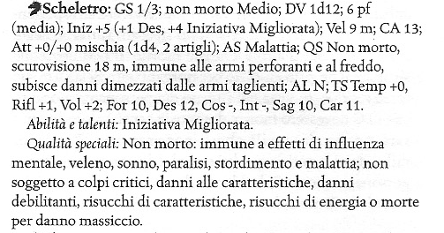

Tesoro: una candela perenne, una pozione di contrastare elementi (fuoco) e un fischietto incantato costituito da una sostanza che pare essere vetro molto duro. Iscritta in nanico sul fischietto vi è la parola Azangund (Richiamo della notte). Cercare (CD20) sull’altare cela uno scrigno contenente 6 gemme di crisolito intagliate a forma di drago (10mo ciascuno).

28. Celle infestate
Questo corridoio contiene 6 porte socchiuse (dalla A alla F), abbastanza aperte da far passare una creatura di taglia piccola.
Seguire Tracce (CD 10): impronte lasciate da 3/4 umanoidi con gli stivali hanno attraversato il corridoio in ambo le direzioni.
Sopravvivenza (CD 21): quattro umanoidi si sono diretti verso est, seguiti da un umanoide visibilmente più piccolo, ma solo tre sono ritornati verso ovest.
Cercare (CD 18): diversi umanoidi di taglia Media con gli stivali, sono passati di qui negli ultimi 6 mesi.

Muoversi Silenziosamente (CD 12): se si fallisce 3 topi escono dalle celle. (b,c,e)

Topo Crudele (3): 5 pf
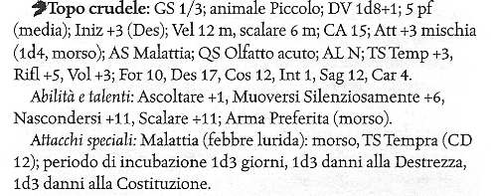

Tesoro: Le tane, fatte di rocce, peluria e funghi, contengono piccoli oggetti luccicanti raccolti dai loro occupanti. Se si fruga si trova 2d6 ma, 1d6 mo e 1d4 gemme da 5mo.

29. Vecchie trappole
“Il pavimento della stanza, composto da ciottoli, contiene due botole aperte e bloccate da spuntoni di ferro. E’ evidente che se tali botole fossero allo stesso livello del pavimento, sarebbero difficili da individuare. La parete est contiene una fontana asciutta scolpita col bassorilievo di un drago”

Le “trappole” sono bloccate (per mano del gruppo disperso di avventurieri). Un esame delle due botole rivela sotto ciascuna una fossa profonda 6 metri contenente solo ossa di topo, frammenti di metallo arrugginito e sporcizia.

Seguire tracce come area 25, le tracce costeggiano le trappole e si dirigono verso la porta di lengo ad ovest.

Se si sta più di 3 round conversando o facendo rumore imboscata nell’area 30.

Fontana: La fontana sulla parete est somiglia molto a quella dell’area 26, presenta una scritta simile semi leggibile che recita in Draconico, Naihuine (E che Morte sia). Se si pronunciano le parole ad alta voce si attiva la trappola, una nube di veleno indebolito dal tempo si sprigoina dalle fauci del drago.
Trappola: Gas nel raggio di 3 metri. Tempra (CD 14) nega. 1 danno Costituzione, danno secondario 1d4 Costituzione. Cercare (CD 21), DisCon (CD 20).

30. Mamma topo
“Il fetore di carne in putrefazione impregna l’aria, sollevandosi da carcasse mangiucchiate di numerosi topi delle caverne, parassiti più piccoli e alcuni corpi dalla sospetta apparenza umanoide. I cadaveri giacciono su di uno strato di sporcizia, vecchie ossa, peli e pellicce che formano una tana decisamente grande e disgustosa. Il muro a est è frantumato e rivela una distesa oscura e cosparsa di detriti”

Se I pg sono arrivati in silenzio noteranno I mostri in torpore, altrimenti saranno vittime di un’imboscata.

Il muro più lontano si apre sul campo di macerie descritto nell’area 3.

I cadaveri comprendono I parassiti, due goblin, un coboldo e un membro del gruppo Karakas.

La femmina dei topi crudeli è grande il doppio (1,8 metri) e molto grassa.

Tattiche: imboscata - 3 topi crudeli si raggruppano su uno dei due lati della porta di ingresso (entro 1,5 metri) e se riescono a sfruttare la sorpresa ottengono un’azione parziale per attaccare il primo personaggio che mette piede nella stanza con un attacco al fianco. Guthash si nasconde sotto lo strato di sporcizia ad 1,5 metri dalla porta, Osservare (CD 20), e attacca il primo PG che entri nell’area lanciandosi fuori dalla buca.

Topo Crudele (3): 5 pf 3
Guthash : 17 pf 2
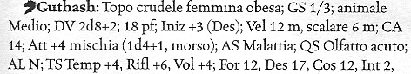
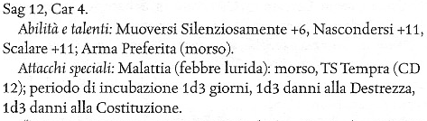

Tesoro: Frugando per almeno 10 minuti si riescono a trovare 300 ma, 68 mo, e 3 gemme dal valore di 40 mo. Il cadavere di Karakas possiede 5 pugnali, un’armatura di cuoio borchiato, un arco corto, un sacco (contenente un otre, una razione di viveri giornaliera, un giaciglio, acciarino e pietra focaia e 3 torce), una faretra con solo 6 frecce rimaste, una Pozione di cura ferite leggere e una piccola borsa con 17 mo. Indossa un anello d’oro, 10 mo, con (inciso in comune) il suo nome. + lettera.

31. Sala dei triboli
NB. La porta a ovest di questo corridoio è chiusa e munita di una trappola sonora costituita da una campana che emette un forte clangore se qualcuno apre la porta, mettendo sul chi vive tutti I goblin dell’area 32, Cercare (CD 21) DisCong(CD 20)

“Il salone, dall’ampiezza di 3 metri, è abbondantemente cosparso di affilatissimi triboli. La porta a est è assente ma la stanza al di là è parzialmente bloccata da un muro di circa 90 centimetri di rozza fattura completo di merlature”

I goblin dell’area 32 si affacciano alle merlature se si accorgono della presenza dei personaggi. Usando attacchi a distanza.

Tattiche: Oltre ai goblin ci sono anche I triboli, piccoli oggetti di ferro dal cui centro si protendono 4 spuntoni in modo che uno è sempre rivolto verso l’alto.
- Ci si muove a veocità dimezzata senza problemi.
- Si può usare uno strumento per rimuovere I triboli (1 round per ogni casella)
- Se si vuole muovere a velocità normale attacco di contatto in mischia +0 ogni quadretto. Se si indossano delle scarpe si ha un +2 CA. 1 danno e dimezza la velocità fino al giorno seguente o fino a cure.

32. Il cancello dei goblin
“Lo strato di sporcizia sul pavimento e di sego sui muri, le pelli logore e I focolai consunti dall’uso, attestano senza ombra di alcun dubbio, la lunga permanenza in questo luogo di creature la cui principale preoccupazione non era certamente l’igiene. La porta più ad est del muro a ovest è stata rimossa e rimpiazzata con un basso muro di rozza fattura completo di merlature.”

Se si percuisisce la stanza si troverà carne putrida, otri di vino irrancidito e altre cianfrusaglie dei goblin.
Se si catturano I goblin hanno le stesse info di “Turacciolo” (vedi 34)

Tattiche: si riparano dietro al muro e lanciano giavellotti. Il muro garantisce +8 alla CA a distanza e +4 a Riflessi, le creature di taglia media la metà.
Per passare il riparo Saltare (CD 14) come azione di movimento o scalare successivamente il muro se la prova è fallita. Attacco di opportunità dei goblin.

Sviluppo: Se un personaggio sorpassa il muro un goblin estrae la spada mentre l’altro cerca di correre verso l’area 33. Se ci riesce non ritorna ma attende in quell’area.

Goblin (2) : 4 pf; 2d10+2 ma
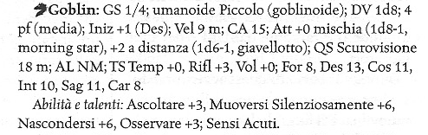

33. Zona di tiro
“Dozzine di giavellotti rotti e spuntati giacciono sui ciottoli sbeccati che compongono il pavimento. Alcuni sono infilzati in tre bersagli rozzamente intagliati e di forma vagamente umana appesi al centro del muro a ovest. La parte est della stanza è separata da quella a ovest da un basso muro di rozza fattura completo di merlature. A est del muro si trova un accampamento permanente, completo di focolare e di numerose pentole di ferro.”

Ci sono 4 Goblin, o 5 se è arrivato il goblin dalla stanza precedente.

Tattiche: Usano la stessa tattica dei goblin dell’area 32, ma senza triboli. Se sono in 5 hanno un round di sorpresa se I PG sono incauti.

Goblin (4) : 4 pf; 2d10+2 ma

Tesoro: Uno dei goblin ha una fiala d’argento di pregiata fattura recante il simbolo del cormyr colma di un pessimo liquore goblin. Un altro goblin ha l’unica chiave in grado di aprire la porta dell’area 34.

Sviluppo: Un goblin se le cose is mettono male tenterà di scappare e avvertire I goblin dell’area 39.

34. Prigione goblin
Questa porta di legno è chiusa a chiave
Scassinare serrature (CD 20); Forza (CD 20);

“Lo squallore regna sovrano in questo lungo e basso dungeon. Tre piccoli umanoidi cornuti sono legati saldamente con delle rozze corde ad un grosso spuntone vicino alla porta. Più indietro, uno gnomo avvilito languisce all’interno di una gabbia arrugginita che è piccola anche per una creatura della sua taglia. Alcune manette arrugginite pendono dal muro vuote, se si escludono alcuni scheletri in disfacimento.”

La gnoma è Dem ‘turacciolo’ Nackle, gnoma Chierico 4 (Lathander/guaritrice).
I coboldi possono essere facilmente slegati, ma per la gnoma ci vuole Scassinare serrature (CD 19); Forza (CD 22).

I coboldi sono incerti sul da farsi e non contenti di farsi liberare perchè poteva essere pagato un riscatto. Se liberati cercheranno di tornare indietro per una via sicura. Non sanno granchè.

La gnoma sarà grata e cercherà di aiutare. Parla lo Gnomesco, il Goblin e il Comune.
- Come mai sei qui? - ha conosciuto Sir Bradford, preoccupata del non ritorno è andata a cercarlo. Pensava che la sua conoscenza del goblin potesse aiutarla.
- Cosa sai dei goblin\Belak? - Ha sentito parlare I goblin del Giardino del Crepuscolo, che si trova più in profondità. E’ abitato da quello che crede un druido malvagio di nome Belak, che si prende cura di un giardino incantato e raccoglie dei magici frutti da un albero che I goblin chiamano l’Albero di Tharizdun. I goblin parlano di questo argomento solo sussurrando, ne sono terrorizzati.
- Cos’è la faccenda dei frutti? - Il frutto del solstizio d’estate ridona spirito e vigore a chi lo mangia; quello del solstizio d’inverno, invece, ne priva. Belak permette ai goblin di portare in superficie I frutti e di venderli, ma non so perchè.
- Sai qualcosa degli arbusti maligni? - Quelle creature vivono nel livello inferiore con Belak.
- Hai avuto notizie degli avventurieri? - Non ho notizie certe, non gli ho incontrati. A sentire parlare I goblin ne hanno catturati solo 3 e gli hanno portati al livello inferiore. A quanto pare Belak li voleva ma non so perchè.

Sviluppo: Dem chiederà di unirsi al gruppo, ma starà un po dietro e non intraprenderà azioni pericolose solo perchè I PG non lo fanno.

Eventuali PG Catturati vengno portati in questa area e incatenati.

35. Corridoio con trappola
Il corridoio in apparenza normale è in realtà protetto da una trappola.
La porta che conduce all’area 37 è chiusa a chiave. Scassinare serrature (CD 19)

Trappola: Un a trappola a botola davanti alla porta che conduce a 37. Una passerella di circa 30 centimetri consente il passaggio sicuro. Sul fondo ci sono delle misteriose ossa e uno strato di sporcizia.
Fossa: 3 metri (1d6); Riflessi (CD 16); Cercare (CD 21); DisCon (CD 20)

Sviluppo: Se cadono nella trappola I goblin più vicini alla 36 saranno in allarme e cercheranno di prendere I PG alle spalle, in 2/4 round.

36. Banditi goblin
“Il fetore, il ovesticiume, alcune carcasse in decomposizione e delle gambe di strane creature parzialmente divorate sono testimoni degli anni trascorsi in questo luogo da abitatori privi di rispetto per le più elementari norme igieniche. Delle pelli cenciose formano sei instabili amache attorno ad un fuoco da campo ormai spento. alcuni arnesi da cucina giacciono alla rinfusa sul terreno, insieme a parti sconnesse di armature e armi spezzate”

Contengono solo sporcizia, vino rancido e cianfrusaglie goblin prive di valore.

Tattiche: questi goblin cercheranno di colpire con I manganelli infliggendo danni non letali piuttosto che con le spade corte. Se catturano un pg lo portano in prigione 34, e gli oggetti dal capo, area 41. Cercheranno di attaccare I PG ai fianchi senza concedere attacchi di priorità.

Goblin (6) : 4 pf; 3d10+10 ma, 1d4 mo
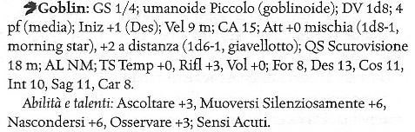

Sviluppo: Se uno dei goblin riesce a fuggire andrà ad avvertire I compagni nell’area 40

37. Stanza dei trofei
Entrambe le porte sono chiuse a chiave. Scassinare serrature (CD 18).

I personaggi dovranno fare una prova di Equilibrio (CD 15) per non scivolare su una lastra di ghiaccio.

“Teste di animali imbalsamate e appese adornano I muri. Il lavoro di imbalsamazione è di pessima fattura e l’assortimento di teste comprende bestiame, topi e altri esemplari non particolarmente impressionanti. Tuttavia, alcuni macabri trofei spiccano sulla parete, fra cui alcune teste di coboldi. Alcuni stipi rotti o frantumati e diversi tavoli di legno ingombrano le pareti della stanza, mute vittime di una furia cieca. Uno spuntone di ferro arrugginito si erge obliquo nel centro della stanza, con attaccata una catena spezzata. Sottili lamine di ghiaccio coprono varie sezioni delle pareti, del pavimento e del soffitto.”

In questa stanza c’è il drago che si stà riposando dietro un tavolo. Attaccherà I PG e per primo meepo. Meepo suggerirà di colpirlo con danni non letali.

Tattiche: il drago utilizza la sua arma a soffio cercando di colpire più PG possibili (cono lungo 4,5 metri). Lo può riutilizzare solo dopo 1d4 round quindi userà questi round per mordere e artigliare I pg. Essendo minuscolo deve entrare nella casella per colpire, provocando un attacco di opportunità.

Calcryx : 31 pf -2
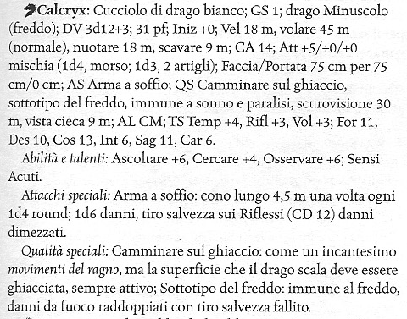

Tesoro: Il drago ha raccolto tutti gli oggetti di valore su una piccola tana sotto un tavolo di legno. Il tesoro comprende:
- Una statuetta di giada a forma di drago (20 mo)
- Un calice di cristallo (5 mo)
- 24 pezzi di argenteria (1 mo ciascun)
- Una custodia per pergamente d’osso vi è inciso in rune naniche “”. (non si apre se non si pronuncia in Draconico\nanico “Il nome è la cosa più importante”) al suo interno 3 pagine strappate. Il cui inchiostro è rovinato dal tempo e dall’acqua ma si può leggere “…I pochi superstiti. Per ordine di Durgoss il nero abbiamo creato un fortino nanico segreto all’interno dell’antica struttura umana. Nessuno ci potrà scoprire…”

38. Passaggio goblin
Entrambe le porte sono chiuse a meno che un goblin in fuga dall’area 33 non si stia dirigendo all’area 41.

“Le pareti est e ovest di questa stanza sono colme fino al soffitto di barili, scatole e ceste, in pessimo stato di conservazione e impilati disordinatamente. Un passaggio sgombro permette di muoversi agevolmente da est ad ovest.”

E’ un magazzino per acqua salmastra, carne in putrefazione, 2,5 litri di olio e budino elfico. All’esterno di alcuni barili c’è scritto in goblin “budino elfico”

39. Caligine di Drago
“Diverse torce poste in rozzi candelabri da parete, bruciano tremanti in questa sala, colmando l’aria con una foschia che offusca la visione. Una doppia fila di colonne di marmo incise con draghi intrecciati attraversa la lunghezza della sala.”

Architettonicamente simile ad area 19. Finchè le torce sono accese c’è luce, ma irritano leggermente I PG con la foschia. La ventilazione è sufficiente e fornita da fessure e crepe sui muri. La stanza è inizialmente priva di goblin.

Tattiche: I goblin delle aree 36 reagiscono a ogni rumore forte di quest’area. La foschia fornisce occultamento leggero (1/4).

40. La città dei goblin
Chiunque è a meno di 3 metri da le porte che conducono in quest’area può udire senza difficoltà I borbottii di diverse voci gutturali provenire da dentro.

“Quella che un tempo poteva essere una cattedrale è divenuta ormai una tana di goblin, colma del sudiciume di anni di permanenza di queste creature. La sala è illuminata da fughi dalla luminescenza violacea, ammassati in candelabri da parete conficcati a forza nel pavimento e nelle fessure dei muri. In questa luce nauseante, dozzine di goblin svolgono le loro abituali occupazioni, che sembrano essere prevalentemente dormire, preparare I pasti, discutere, mangiare, dormire, combattere, affilare le armi, muoversi di soppiatto, dormire, urlare, combattere, cucire e dormire. Sul muro a ovest sono accatastate pile di oggetti assortiti tra cui ruote di carri, armature rotte e armi arrugginite, casse, piccole statue, oggetti antichi e d’arte. Sfortunatamente, pare che nessuno si preoccupi delle condizioni del ‘ripostiglio’.”

Sono prsenti 34 goblin e 10 hobgoblin ma solo 4 goblin e 3 hobgoblin attaccano I pg. Gli altri sono troppo giovani, vecchi, inesperti o codardi per difendersi.

Goblin (4) : 4 pf; 3d10 ma, 1d4 mo
HobGoblin (3) : 5 pf; 4d10 ma, 2d4 mo

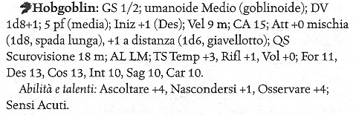

Tesoro: la pila di oggetti addossata alla parete meridionale il bottino scarso della tribù. Cercare (CD 18) porta alla luce tre piccoli anelli d’argento con incastonato delle seleniti (20 mo ciascuno) e una cotta di maglia in buono stato di taglia media.

41. Sala del capo goblin
Se vengono avvertite o se sentono rumore dall’area 40 le guardie si appostano vicino alla porta per 10 minuti e poi vanno a controllare.

“Un condotto circolare penetra da parte a parte il pavimento di questa stanza a cupola del diametro di 12 metri. Una fioca luce violacea fuoriesce dal condotto, rivelando I rampicanti di color grigio e bianco pallido che ne coprono le pareti. Oltre alla luce che fuoriesce dal passaggio, la stanza è illuminata da quattro torce appese alla parete, equidistanti tra loro. Un trono di pietra di rozza fattura giace nella curva a est della parete; una grossa cassa di ferro funge da sgabello. Vicino al trono, un alberello è piantato in un grosso vaso di pietra.”

I rampicanti sono considerati come una corda a nodi (CD 0), scende per 24 metri, una caduta provoca 8d6 danni,Riflessi (CD 16) nega afferrando al volo un rampicante.

Se non sono impegnati diversamente il capo, Durnn hobgoblin, siede sul trono, mentre 6 goblin e 3 hobgoblin si riposano al suo fianco su panche di pietra. Una chierica goblin chiamata Grenl di solito stà in piedi accanto al capo. L’alberello è un arbusto maligno.
Attaccano subito e non rispondono a domande se non obbligati.
Conoscono in più:
- Belak voleva che gli fossero consegnati vivi tutti e tre gli umani ma in un momento d’ira provocato da una immaginaria offesa Durnn ha ucciso Talgen in questa stanza. Gli altri 2 sono stati mandati giù ben legati. L’anello lo ha al dito Durnn

Tattiche: I nemici si scagliano al cobattimento, cercando di prendere il fianco se non provoca attacchi di opportunità. Dopo 1 round entra anche Durnn, mentre la chierica è dietro pronta a curarlo.

Goblin (4) : 5 pf; 3d10 ma, 1d4 mo
HobGoblin (3) : 6 pf; 4d10 ma, 2d4 mo
Durnn : 16 pf
Grenl : 8 pf; 23 ma, 4 mo
Arbusto : 10 pf

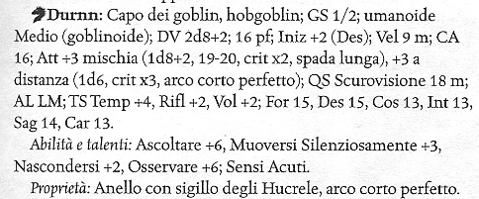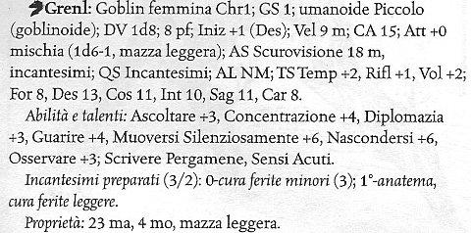
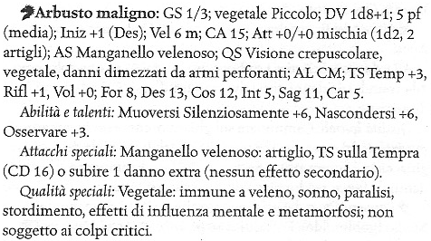

Tesoro: Oltre all’anello con sigillo infilato al dito di Durnn e alla sua corazza a scaglie (di Talgen), una cassa di ferro giace di fronte al trono. Trappola (Cercare CD 21). Contiene 231 mo, due dosi di antitossina, una pergamena arcana di scassinare e una pozione di grazia felina.

Trappola: Tempra (CD 15), 1d4 Costituzione, danno secondario 1d4 Costituzione. Riflessi nega (CD 16). Disatt Cong (CD 20).

